Автономная некоммерческая организация

профессионального образования

«Международная Академия Информационных Технологий «ИТ ХАБ»

Дисциплина: Node.js

Отчёт к контрольной точке № 1

«Установка Node.js. Работа с REPL»

|  |  |
| --- | --- |
| Проверил: | Выполнил: |
| Кальницкая Н.Н.__________ | Студент группы |
|  | 2Р1 |
| «___»_____________2023г. | Алексей Азаренков Дмитриевич |
|  | «24» апреля 2023г. |

2023

СОДЕРЖАНИЕ

1. ЭТАПЫ ВЫПОЛНЕНИЯ 3

2. ВЫВОД 7

1. ЭТАПЫ ВЫПОЛНЕНИЯ.
2. Установка Node.js. Выполнены необходимые шаги для установки текущей версии Node.js (19.4.0). Результаты выполнения приведены на скриншоте:

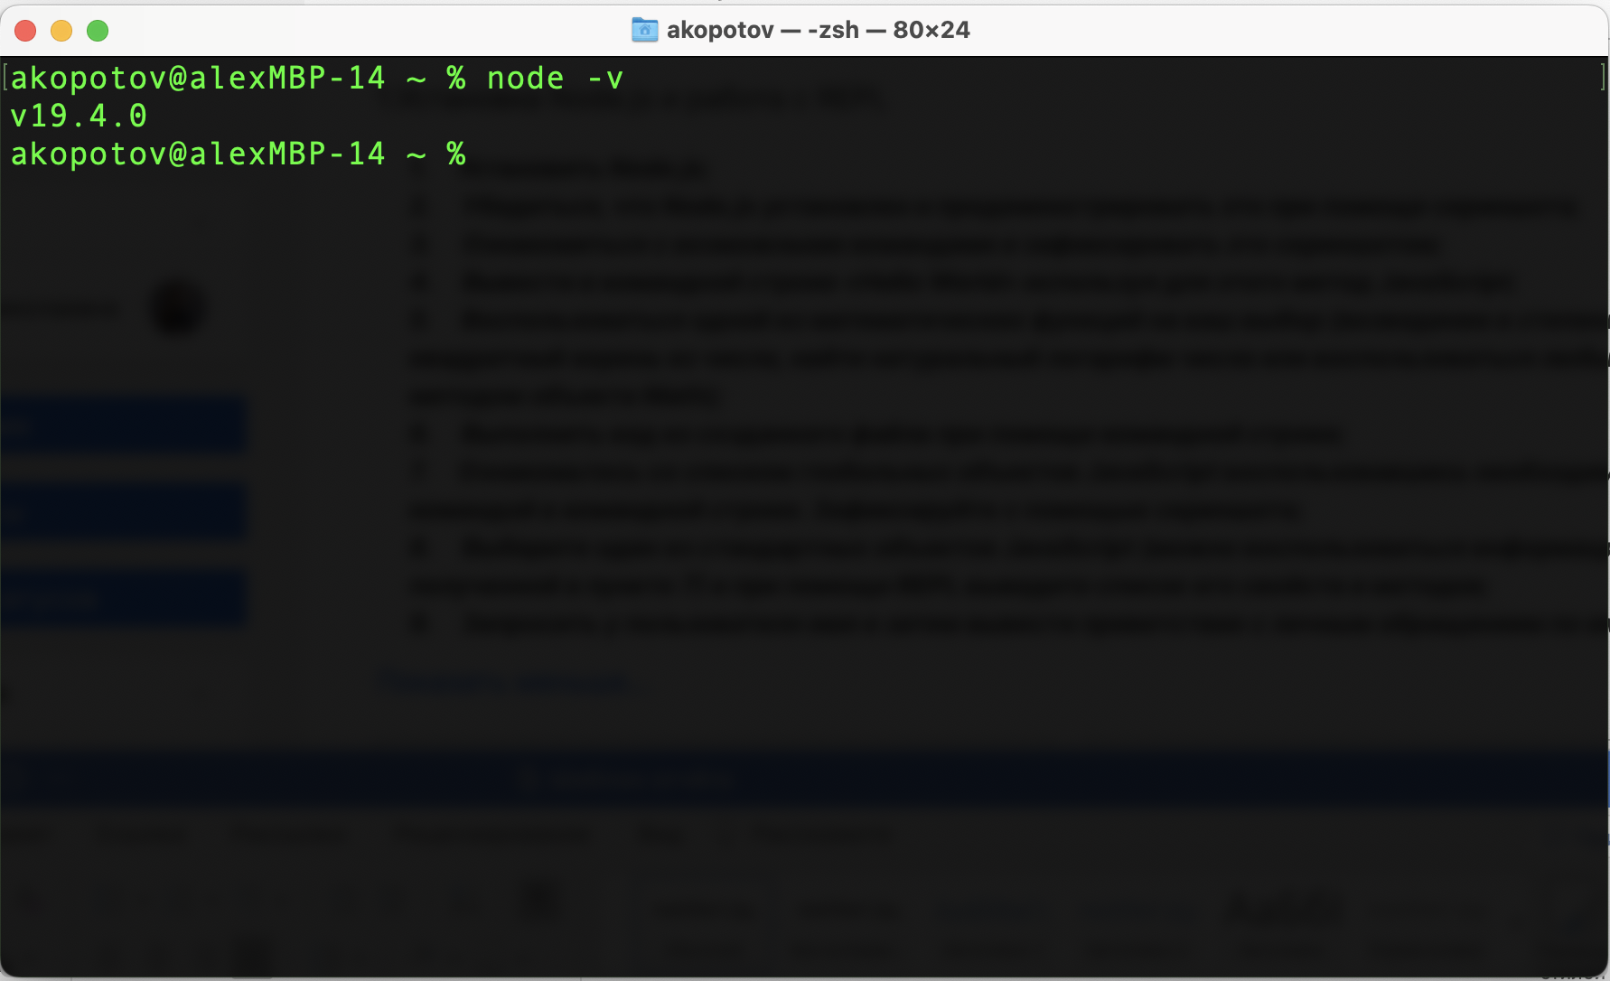

1. Запуск Node.js и ознакомление с перечнем возможных команд.  
   Результат выполнения приведен на скриншоте:  
     
   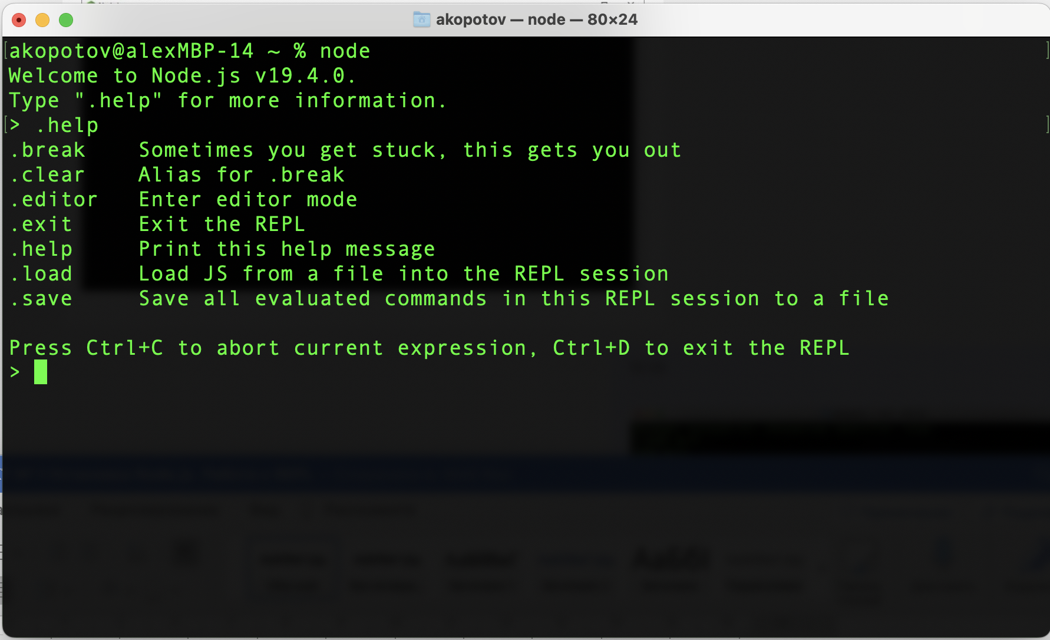
2. Вывод в командной строке Hello, World! методом JavaScript. Результат выполнения приведен на скриншоте:  
   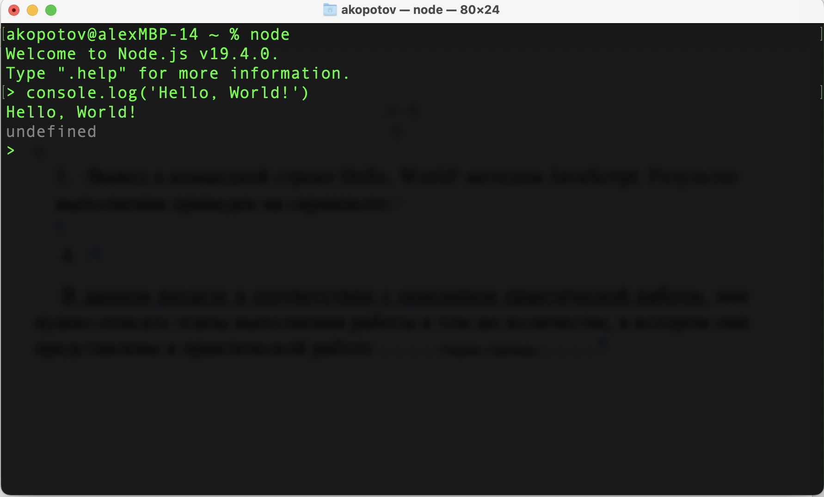
3. Работа с математическими функциями. Результат выполнение приведен на скриншоте:  
   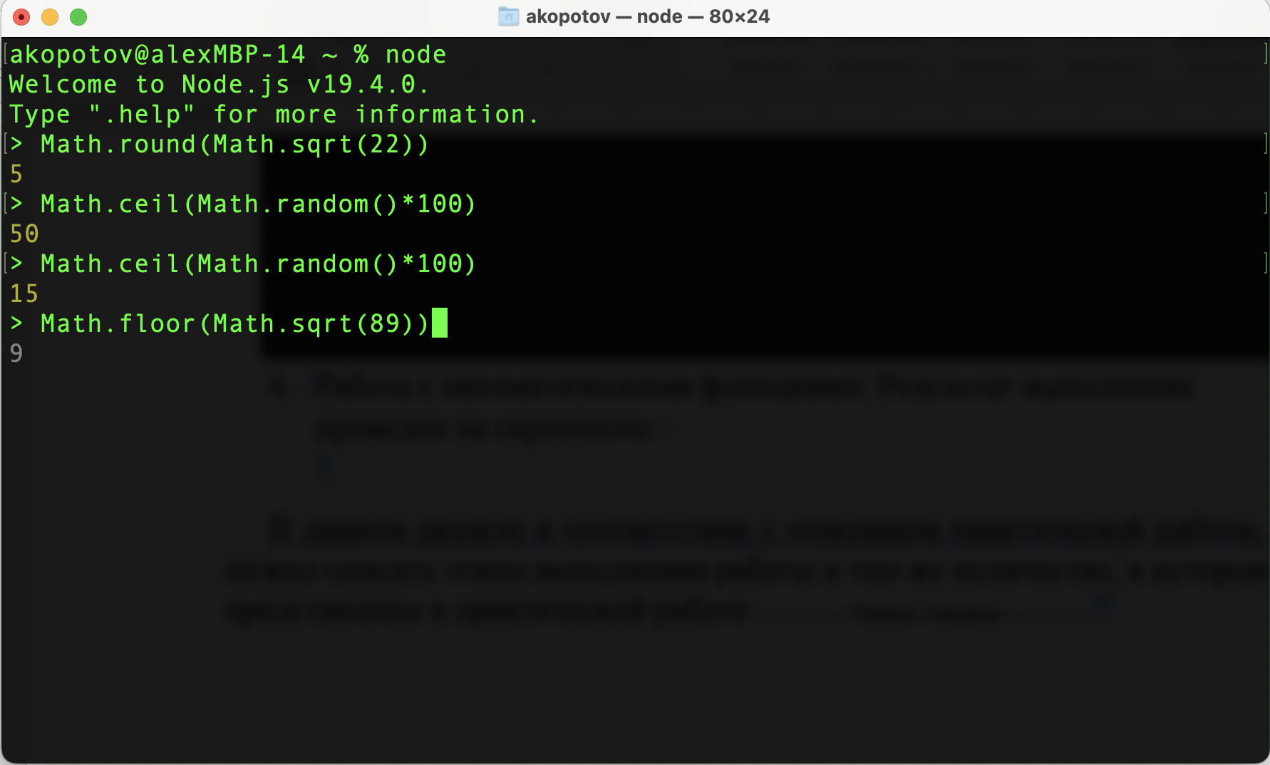
4. Выполнение кода из созданного файла при помощи командной строки. Результат выполнения на скриншоте:  
   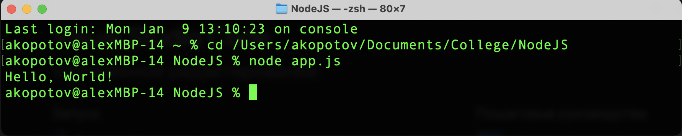
5. Ознакомление со списком глобальных объектов JavaScript. Результат выполнения на скриншоте:  
   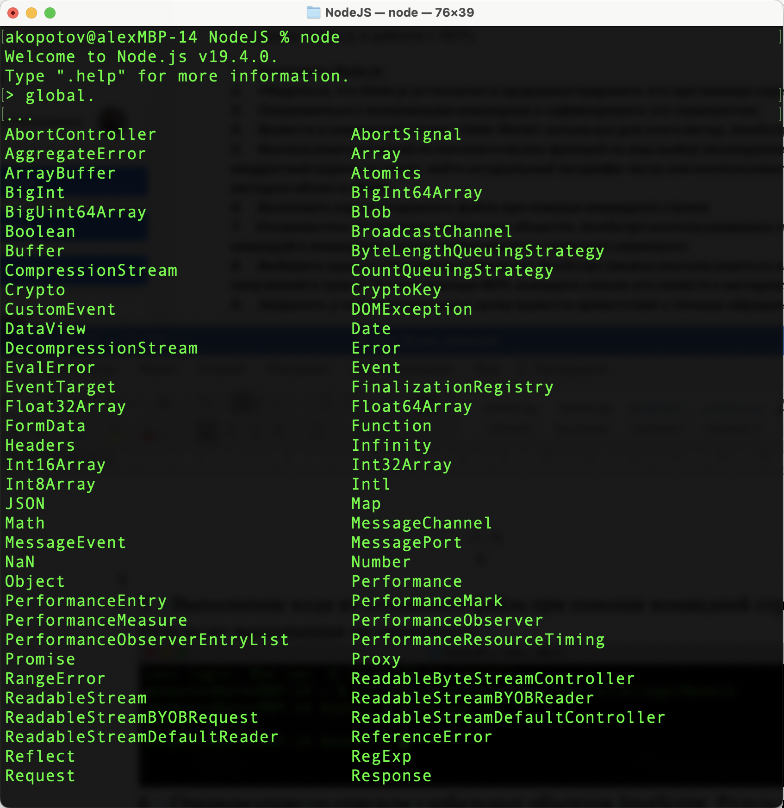
6. Вывод при помощи REPL списка свойств и методов стандартного объекта Object JavaScript, результат выполнения на скриншоте:  
   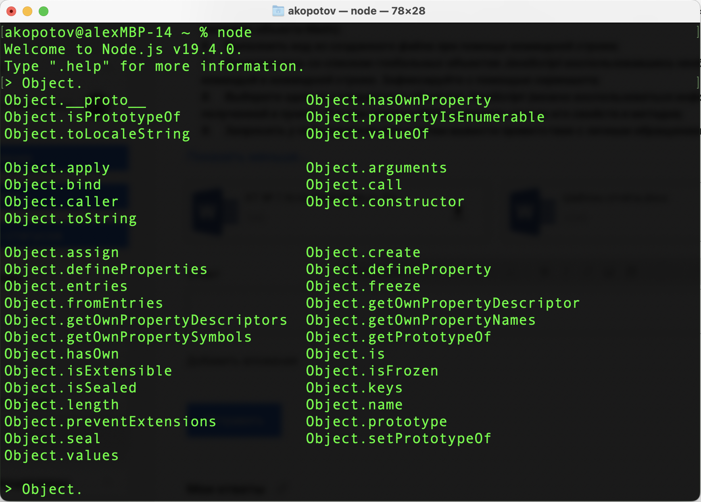
7. Запрос имени пользователя и вывод приветствия с личным обращением по имени, результат выполнения на скриншоте:  
   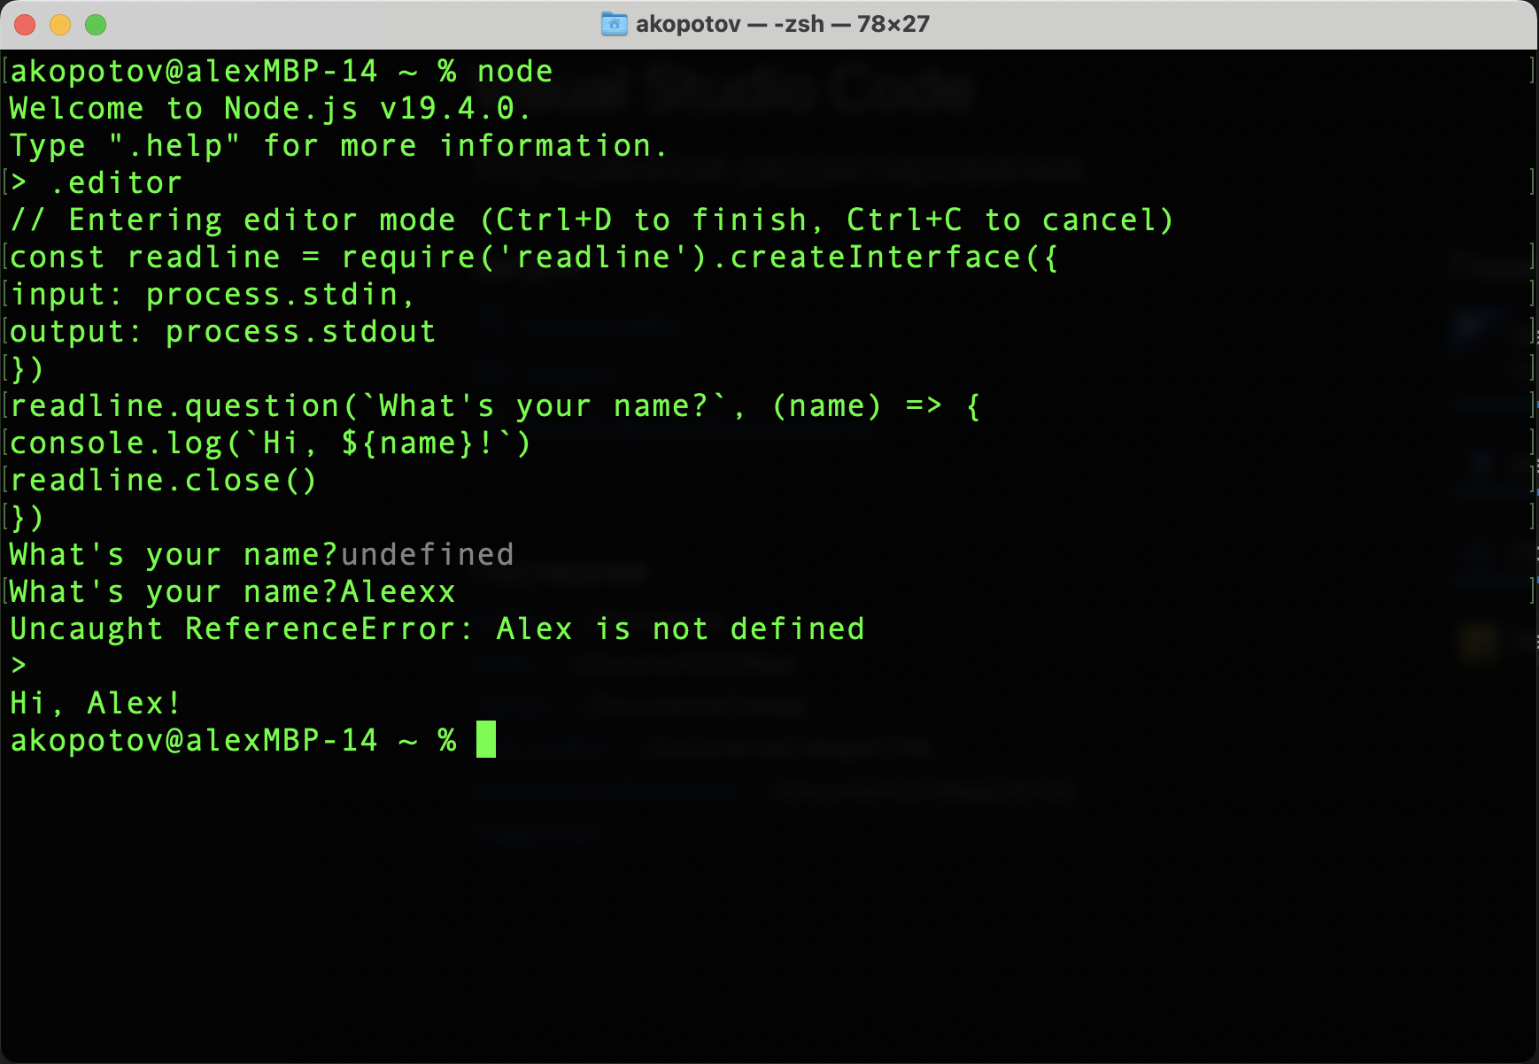
8. ВЫВОД

В ходе работы получены навыки установки среды Node.js, запуска ее из терминала MacOS. Ознакомился с базовыми командами среды (список по команде .help), а также получил базовые навыки работы внутри REPL:

* выполнение простейших операций в командной строке, с использованием арифметических операторов и методов объекта Math;
* получение информации о стандартных объектах JavaScript;
* работа в режиме многострочного редактора и вывод персонифицированного приветствия с использованием информации, полученной от пользователя

Осуществлено выполнение кода из созданного файла при помощи командной строки.